Система электронного документооборота Аппарата Правительства Ивановкой области (СЭД)

Краткая инструкция пользователя

Функциональная роль: РУКОВОДИТЕЛЬ

Содержание
1 Описание рабочих папок 3
2 Рассмотрение поступившей корреспонденции 5
2.1 Создание резолюции 5
2.2 Отзыв резолюции 7
2.3 Удаление резолюции 7
2.4 Рассмотрение проектов резолюций, подготовленных помощником 7
2.4.1 Утверждение проекта резолюции 8
2.4.2 Возврат проекта резолюции на доработку 8
2.5 Самостоятельное исполнение поручений 8
2.5.1 Добавление отчета о ходе исполнения 9
2.5.2 Прикрепление документа во исполнение 9
2.5.3 Проставление отметки об исполнении 10
3 Создание инициативного поручения 12
4 Прием результатов исполнения поручений 13
4.1 Отправка задания на доработку 13
4.2 Прием результатов исполнения задания 13
5 Поиск документа 14
6 Поиск заданий 15

Описание рабочих папок
Внешний вид структуры папок для работы Руководителя приведен на Рис. 1
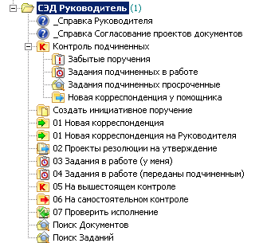
Рис. 1
№ | Название папки | Назначение
 | Контроль подчиненных | Содержит перечень папок с документами, находящимися у подчиненных текущего пользователя в работе
 | Забытые поручения | Находящиеся на исполнении у подчиненных поручения текущего пользователя, которые не изменялись в течение четырех дней
 | Задания подчиненных в работе | Находящиеся на исполнении у подчиненных поручения текущего пользователя
 | Задания подчиненных просроченные | Находящиеся на исполнении у подчиненных поручения текущего пользователя с истекшим сроком исполнения
 | Новая корреспонденция у помощника | Документы и поручения, поступившие на текущего пользователя и находящиеся у помощника на распределении
 | Создать инициативное поручение | Папка для создания инициативных поручений
 | Новая корреспонденция | Документы и поручения, поступившие на текущего пользователя (переданные помощником)
 | Проекты резолюций на утверждение | Проекты резолюций, подготовленные помощником и переданные на утверждение текущему пользователю
 | Задания в работе (у меня) | Перечень заданий, находящихся у текущего пользователя в работе (не исполненные и не расписанные ниже)
 | Задания в работе (переданы подчиненным) | Перечень заданий, находящихся у текущего пользователя в работе (не исполненные и расписанные ниже)
 | На вышестоящем контроле | Перечень заданий, находящихся на централизованном контроле
 | Проверить исполнение | Перечень заданий, поступивших на проверку, по которым текущий пользователь назначен проверяющим
 | На самостоятельном контроле | Перечень заданий, находящихся на самостоятельном контроле
 | Поиск Документов | Поисковая форма для поиска заданий
 | Поиск Заданий | Поисковая форма для поиска документов

Рассмотрение поступившей корреспонденции
Все новые документы и поручения, переданные на исполнение / рассмотрение / согласование, поступают в папку Новая корреспонденция.
Возможны два варианты обработки поступившей корреспонденции:
- Передача на исполнение подчиненным (расписание резолюции на подчиненных сотрудников);
- Самостоятельное исполнение поручений/документов.

Создание резолюции
- Откройте нужное задание в папке Новая корреспонденция (см. Рис. 2).
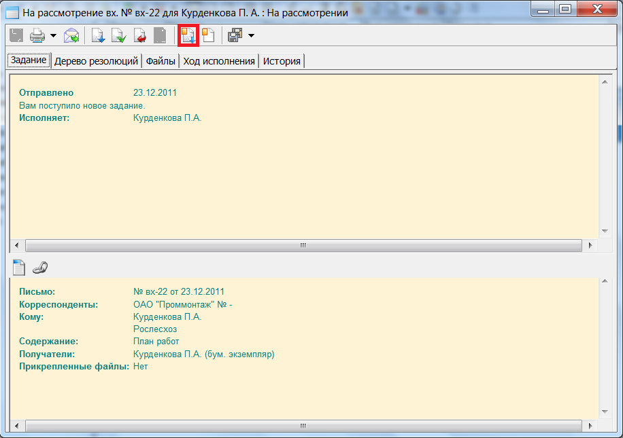
Рис. 2
- Нажмите кнопку Взять в работу и создать резолюцию (). После этого в карточке откроется закладка Резолюция для создания и редактирования проекта резолюции (см. Рис. 3).
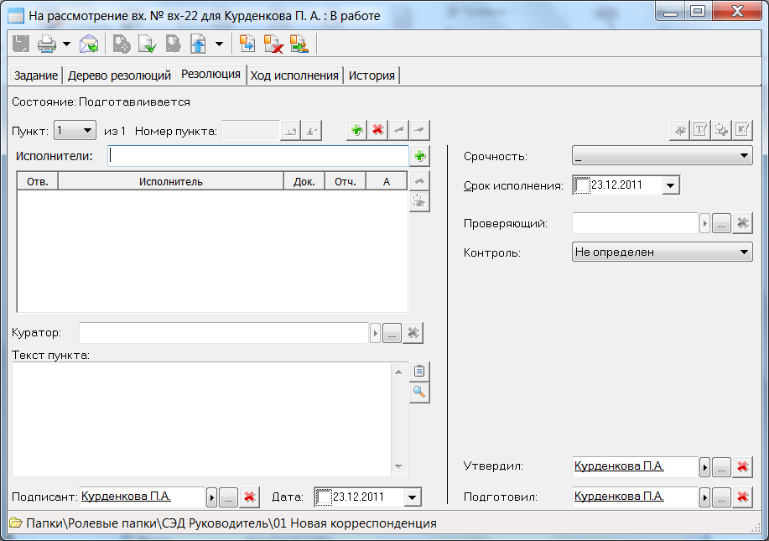
Рис. 3
- На вкладке Резолюция заполните параметры резолюции (укажите исполнителей, сроки, при необходимости установите параметры контроля).
  - Чтобы назначить исполнителей в строку Исполнители начните вводить фамилию сотрудника, в появившемся выпадающем списке выберите нужного сотрудника и нажмите <Enter> - выбранный сотрудник добавится в таблицу. При необходимости измените проставленные по умолчанию значения дополнительных атрибутов исполнителей:
  - Отв. – признак ответственного исполнителя. По умолчанию первый исполнитель пункта назначается ответственным исполнителем.
  Примечание | В пункте может быть назначено любое количество ответственных исполнителей или не быть совсем.
  - Док. – признак обязательности подготовки документа во исполнение задания соответствующего исполнителя. В случае указания данного признака система не разрешит исполнителю завершить исполнение его задания до тех пор, пока к заданию не будет приложен документ во исполнение.
  - Отч. - признак обязательности внесения отчета об исполнении для завершения задания соответствующего исполнителя. В случае указания данного признака система не разрешит исполнителю завершить исполнение его задания до тех пор, пока в задание не будет внесен отчет об исполнении.
  - А – признак автоматического исполнения задания.
Примечание | В системе предусмотрены следующие механизмы автоисполнения заданий:  - автоматически исполняются задания соисполнителей, когда исполнены задания всех ответственных исполнителей пункта;  - автоматически исполняется задание автора резолюции, если исполнены все пункты резолюции;  - автоматически исполняются задания всех подчиненных при исполнении задания автора.

  - В поле Текст пункта введите содержание поручения. При вводе содержания пункта можно воспользоваться шаблонами текстов резолюций, список которых доступен по кнопке Тексты резолюций ().
  - При необходимости укажите признак срочности поручения в поле Срочность.
  - При необходимости укажите параметры контроля исполнения поручения:
    - Проверяющий – ФИО сотрудника, которому данный документ должен поступить на проверку, после того как Исполнитель задания проставит в системе отметку о завершении его исполнения. Проверяющий для каждого исполнителя отдельно.
    - Контроль – признак того, что данное поручение находится на контроле. Возможные значения:
      - Да – централизованный контроль. Данное значение контроля доступно для выбора только сотрудникам Управления делами.
      - Нет - контроль отсутствует.
      - Самостоятельный – признак контроля исполнения на уровне подразделения.
    - Срок исполнения – дата, к которой исполнение поручения должно быть завершено.
  - Если резолюция должна содержать несколько пунктов, то для добавления нового пункта нажмите кнопку Добавить пункт (см. Рис. 4).
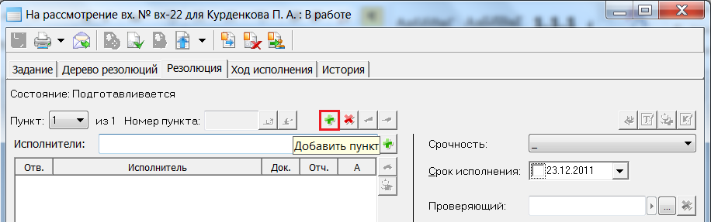
Рис. 4
- Утвердите проект резолюцию в системе, нажав на панели инструментов карточки кнопку Утвердить резолюцию().
- Закройте карточку резолюции.
Примечание | В пользовательских настройках можно установить признак автоматически закрывать карточку при нажатии на кнопку Утвердить резолюцию.

Отзыв резолюции
В случае ошибочного утверждения резолюции или потери актуальности ее исполнения можно отозвать утвержденную резолюцию:
- Открыть исполняемое задание, в котором требуется отозвать утвержденную резолюцию.
- В панели инструментов карточки нажать на кнопку Отозвать резолюцию ().
Примечание | При отзыве резолюций удаляются все нижестоящие задания, поэтому пользоваться отзывом резолюции можно только в случаях, когда нижестоящие поручения еще не исполнены и не расписаны ниже.

Удаление резолюции
Для удаления ошибочно созданной резолюции необходимо:
- Открыть задание с проектом резолюции.
- В панели инструментов карточки нажать на кнопку Удалить резолюцию ().

Рассмотрение проектов резолюций, подготовленных помощником
Проекты резолюций, подготовленные помощником и поступившие на утверждение, содержатся в папке Проекты резолюций на утверждение. Данные проекты резолюций можно утвердить (при необходимости предварительно скорректировать параметры резолюции) или вернуть на доработку.

    - Утверждение проекта резолюции
- Открыть проект резолюции в папке Проекты резолюций на утверждение.
- В панели инструментов карточки нажать на кнопку Утвердить резолюцию () (см. Рис. 4).
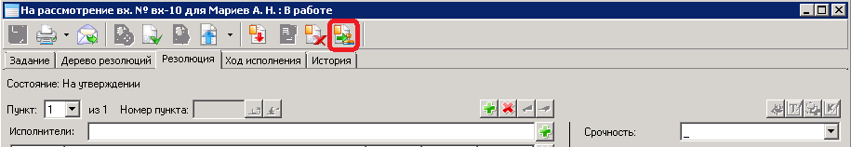
Рис. 4
Примечание | Чтобы ознакомиться резолюцией в печатном виде можно нажать кнопку Печать ().
    - Возврат проекта резолюции на доработку
- Открыть проект резолюции в папке Проекты резолюций на утверждение.
- В панели инструментов нажать на кнопку Отправить резолюцию на доработку () (см. Рис. 5).
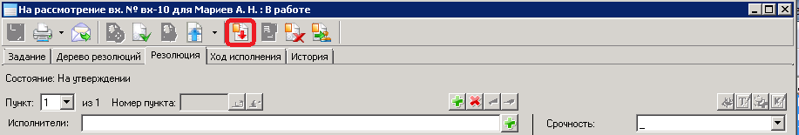
Рис. 5

Самостоятельное исполнение поручений
В случае самостоятельного исполнения поручения от вышестоящего руководителя (когда не требуется передавать поручение на исполнение подчиненным сотрудникам) откройте нужное задание в папке Новая корреспонденция и нажмите кнопку В работу () (см Рис. 6).
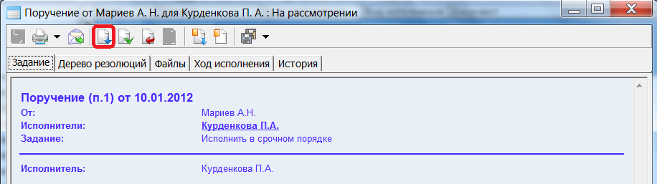
Рис. 6

Принятые в работу задания из папки Новая корреспонденция перемещаются в папку Задания в работе.
В процессе исполнения с данными заданиями можно выполнять следующие операции:
- Добавлять отчет о ходе исполнения.
- Прикрепление документа во исполнение.
- Отмечать факт исполнения.
    - Добавление отчета о ходе исполнения
По мере исполнения задания требуется добавлять отчеты о ходе исполнения, чтобы информировать сотрудников, отвечающих за контроль исполнения поручений руководства, о состоянии исполнения:
- Открыть необходимое задание в соответствующей папке.
- Перейти на закладку Ход исполнения (см. Рис. 7).
- Нажать на кнопку Добавить отчет () (см. Рис. 7).
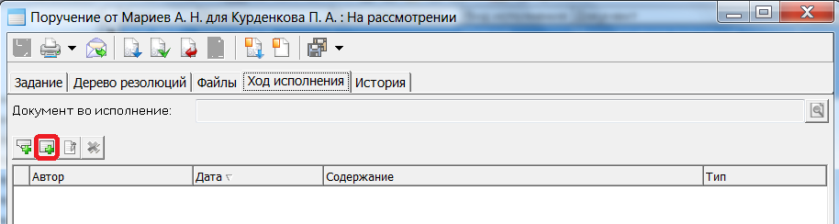
Рис. 7
    - Прикрепление документа во исполнение
Если исполнение задания предполагает подготовку документа во исполнение, то к заданию необходимо прикрепить документ во исполнение. Для прикрепления документа во исполнение требуется:
- Открыть необходимое задание в соответствующей папке.
- Нажать на кнопку Документ во исполнение () на панели инструментов карточки задания.
- В появившемся диалоговом окне (см. Рис. 8) заполнить все необходимые поля. Можно выбрать ранее созданную регистрационную карточку документа или создать новую карточку.
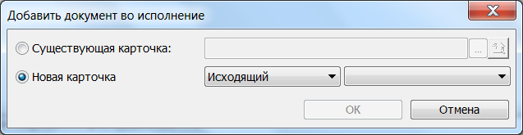
Рис. 8
- Нажать на кнопку ОК
- При создании новой регистрационной карточки документа во исполнение, в открывшемся окне (см. Рис. 9) заполнить все необходимые поля (часть полей будет заполнено по умолчанию на основе данных поручения и документа-основания).
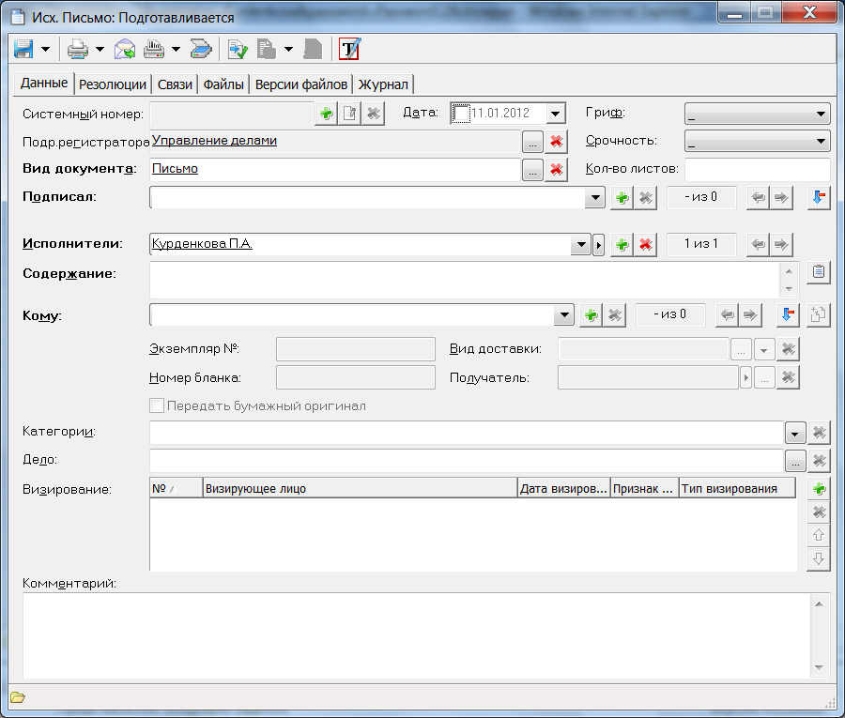
Рис. 9

    - Проставление отметки об исполнении
В случае самостоятельного исполнения задания после завершения исполнения в СЭД необходимо проставить отметку об исполнении:
- Откройте задание, для которого необходимо указать факт исполнения.
- В панели инструментов карточки задания нажмите кнопку Исполнить ().
- Если для исполнения задания был указан признак необходимости отчета во исполнение, то в открывшемся поле добавления отчета (см. Рис. 10) введите текст отчета о выполнении и нажмите кнопку ОК.
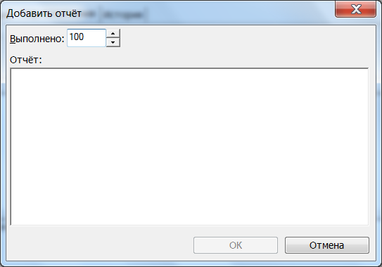
Рис. 10
После этого задание перейдет в состояние Исполнено.
Примечание | - При исполнении задания ответственного исполнителя автоматически исполняются все задания соисполнителей по данному пункту;  - При исполнении родительского задания автоматически исполняются все подчиненные задания по резолюции.
Примечание | Если задание находится на централизованном контроле, то после исполнения задания оно переходит на снятие с контроля и будет фактически исполнено только после завершения проверки исполнения задания сотрудником Управления делами.

Создание инициативного поручения
Для создания инициативного поручения необходимо:
- Открыть папку Создать инициативное поручение.
- Нажать кнопку на панели инструментов окна навигатора Создать () (см. Рис. 11).
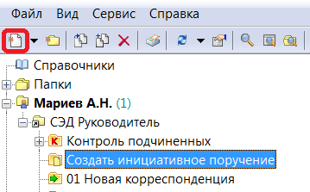
Рис. 11
- Ввести данные о поручении аналогично разделу "2.1 Создание резолюции ".

Прием результатов исполнения поручений
Задания, поступившие на проверку исполнения, содержатся в папке Проверить исполнение. В данную папку поступают задания сотрудников, если при создании резолюции в поле Проверяющий будет указана Ваша фамилия.
Ознакомившись с результатами исполнения задания, можно:
- Отправить задание на доработку;
- Принять результат исполнения задания.

Отправка задания на доработку
- Открыть необходимое задание в папке Задание на проверке (у меня).
- В панели инструментов карточки задания нажать кнопку На доработку ()
- В открывшемся окне указать причину отправки на доработку (см. Рис. 12)
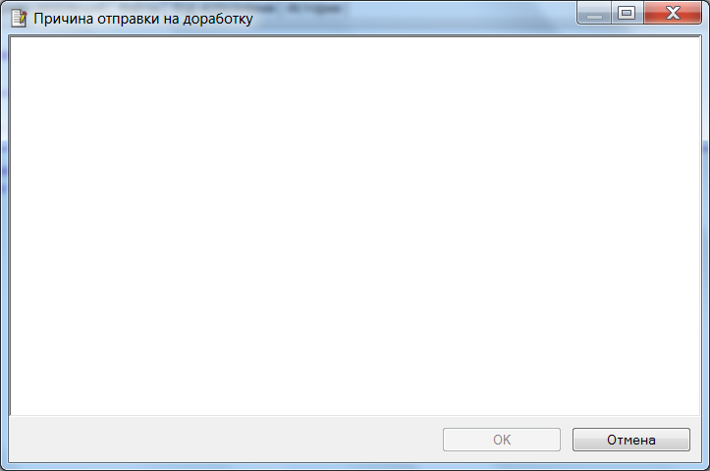
Рис. 12
- Нажать на кнопку ОК.

Прием результатов исполнения задания
- Открыть необходимое задание в папке Задание на проверке (у меня).
- Нажать на кнопку Завершить проверку () на панели инструментов регистрационной карточки.

Поиск документа
Для поиска документа выберите папку Поиск документа, в появившемся окне (см. Рис. 13) укажите параметры поиска документа и нажмите кнопку Поиск.
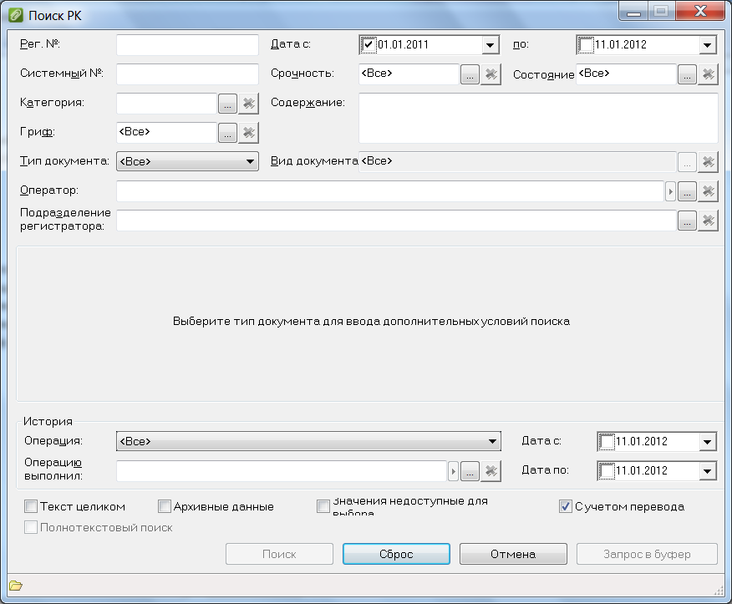
Рис. 13

Поиск заданий
Для поиска заданий выберите папку Поиск заданий, в появившемся окне (см. Рис. 14) укажите параметры поиска заданий и нажмите кнопку Поиск.
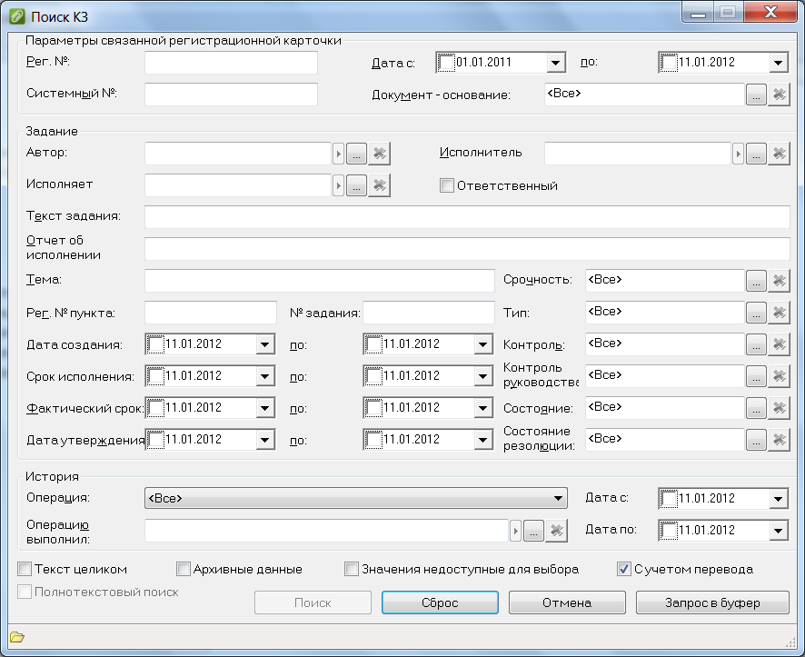
Рис. 14

